Guía Aprendizaje

|  |  |  |  |
| --- | --- | --- | --- |
| **Nombre del Estudiante** |  | | **Curso:** 5° año Básico |
| **Fecha:** Semana 4 |
| **Unidad: 1** | *Reconocer el valor del respeto* | | |
| **O.A.(s):** | Identificar y reflexionar el valor del respeto | | |
| **Docente:** | María Ortega Echague | **Asignatura:** | Religión |

Actividad: lee junto a tu familia el texto y responde

**«SALUDOS»**

Un hombre que trabajaba en una industria cárnica, un día cuando había acabado su horario de trabajo, fue a uno de las cámaras frigoríficas para ver que estaba toda la carne del día guardada. Cuando estaba dentro se cerró la puerta con el seguro y quedó atrapado dentro del refrigerador. Golpeó fuertemente la puerta y gritó, con la esperanza de que alguien lo oyera, pero la mayoría de los trabajadores ya se habían ido a sus casas y los que quedaban, debido al grosor que tenía la puerta, no pudieron escucharlo.

Cuando llevaba más de cinco horas en el congelador, tiritando de frío y al borde de la muerte, de repente se abrió la puerta y apareció el guardia de seguridad, que entró y lo rescató. Después de que el hombre se recuperara, fue a buscar al guarda y le preguntó qué cómo se le ocurrió abrir la puerta de la cámara frigorífica, si no era parte de su trabajo diario. A lo que le explicó:

– Llevo trabajando en esta fábrica más de 5 años; y durante ese tiempo muchos trabajadores entran y salen cada día, pero el único que me saluda por la mañana cuando yo he acabado mi turno y se despide de mí cuando vuelvo por la tarde eres tu. Esa mañana escuché tus – «buenos días», pero por la tarde no escuché tu – “hasta mañana”. Sabiendo que todavía no te habías despedido de mí, pensé que debías estar en algún lugar del edificio, por lo que te busqué y busqué hasta que te encontré…

**Actividad**

1. ¿Por qué crees que es importante el valor del saludo?
2. ¿Qué relación tiene el saludo con el respeto?
3. ¿El respeto es un valor? ¿por qué?
4. ¿Si te pasara lo mismo que gesto extrañarían de ti?
5. ¿Cuál es la moraleja del texto?

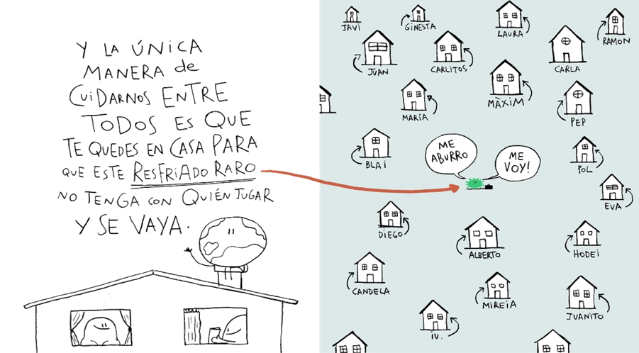

Actividades

1. Ahora recortar esta historia y pégala en tu cuaderno.

2. Continua esta historia explicando las formas de evitar el contagio.

3. Cierra la historia, con un final feliz.

envía al correo

colegiorene2020@gmail.com